唐山文丰特钢有限公司2×180m²烧结机烟气超低排放升级改造及多污染物协同处置项目
环境影响评价公众参与说明

建设单位：唐山文丰特钢有限公司
二〇二一年五月

目 录

1概述 1
2环境影响评价信息公开情况 1
2.1公示内容及时限 1
2.2 公示方式 2
2.3查阅情况 7
2.4公众提出意见情况 8
3承诺书 8

1概述
为更好的保障公众环境保护知情权、参与权、表达权和监督权，依据《中华人民共和国环境保护法》、《中华人民共和国环境影响评价法》、《规划环境影响评价条例》、《建设项目环境保护管理条例》等法律法规，唐山文丰特钢有限公司2×180m²烧结机烟气超低排放升级改造及多污染物协同处置项目环境影响评价进行了公示，增进项目建设单位和环评单位与公众之间进行连续、双向交流和沟通，可以集中了解拟建项目周边群众对拟建工程附近环境的意见和要求，制定出严格的环境监管措施与实施计划，使该项目的规划设计更加完善和合理。通过公众参与，一方面对拟建项目“三废”排放可能造成的环境污染及其能取得的经济效益和社会效益进行定性评价，为本项目的环境影响评价工作提供可靠的公众参与信息，使环境影响评价更具有说服力和可行性；另一方面使项目能充分被公众认可，并在项目实施过程中不对公众利益构成危害或威胁，以取得经济效益、社会效益、环境效益三者的协调统一。

2环境影响评价信息公开情况
根据《环境影响评价公众参与办法》（生态环境部令 第4号 2019年1月1日）， 本次进行了两次公示，第一次公示采用网络公开方式，第二次公示采用网络、报纸两种方式同步进行（因评价范围内无环境空气敏感点，故未进行现场粘贴）。

2.1公示内容及时限
第一次公示内容为（一）建设项目名称、选址选线、建设内容等基本情况，改建、扩建、迁建项目应当说明现有工程及其环境保护情况；（二）建设项目名称和联系方式；（三）环境影响报告书编制单位的名称；（四）公众意见表网络链接；（五）提交公众意见表的方式和途径，在环境影响报告书征求意见稿编制过程中，公众均可向建设单位提出与环境影响评价相关的意见。
第二次信息公示为建设项目环境影响报告书征求意见稿形成后，我单位公开下列信息，征求与该建设项目环境影响有关的意见：（一）环境影响报告书征求意见稿全文的网络链接及查阅纸质报告书的方式和途径；（二）征求意见的公众范围；（三）公众意见表的网络链接；（四）公众提出意见的方式和途径；（五）公众提出意见的起止时间。征求公众意见的期限10个工作日。符合《环境影响评价公众参与办法》要求。

2.2 公示方式
2.2.1 网络
⑴一次公示
2021年1月2日进行第一次公众意见调查工作，在在唐山文丰特钢有限公司网站进行了网上公示，符合《环境影响评价公众参与办法》要求，公示网址为http://www.hbwfjt.com/2379.html。截图详见下图。
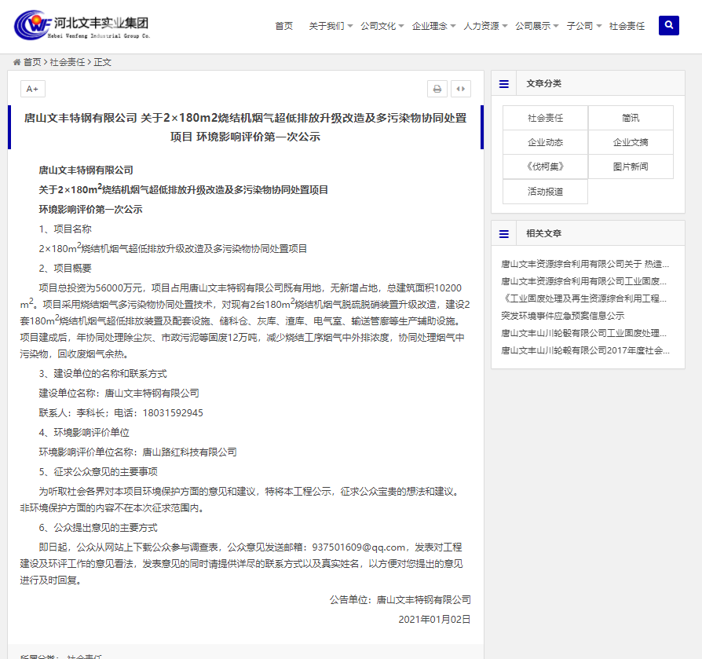
⑵第二次公示
2021年5月14日至2021年5月28日进行第二次公众意见调查工作，在唐山文丰特钢有限公司进行了网上公示、报纸公示(中国新闻报纸)同步进行，符合《环境影响评价公众参与办法》要求，公示网址为http://www.hbwfjt.com/2382.html。截图详见下图。
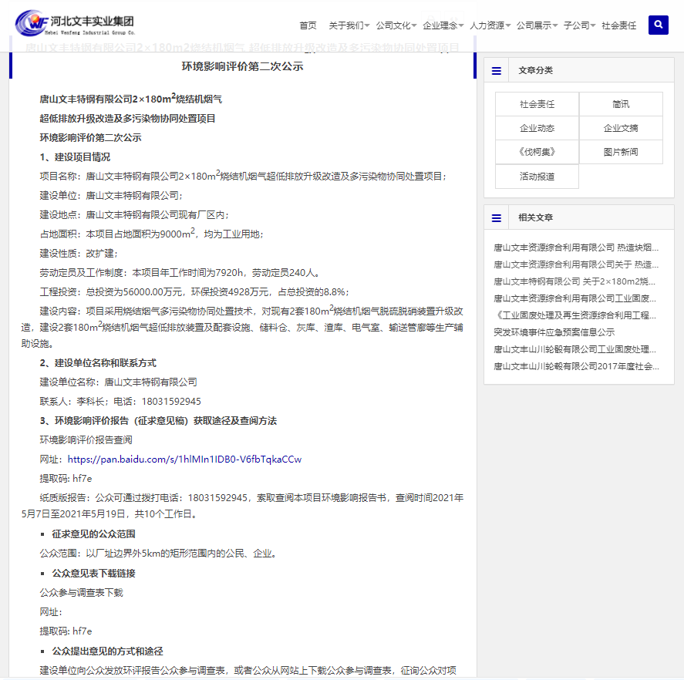
2.2.2 报纸
第二次公示期间分别在中国新闻（2021年5月18日）、中国新闻（2021年5月19日）进行了环境影响评价信息公示，符合《环境影响评价公众参与办法》要求，公示照片见下图。
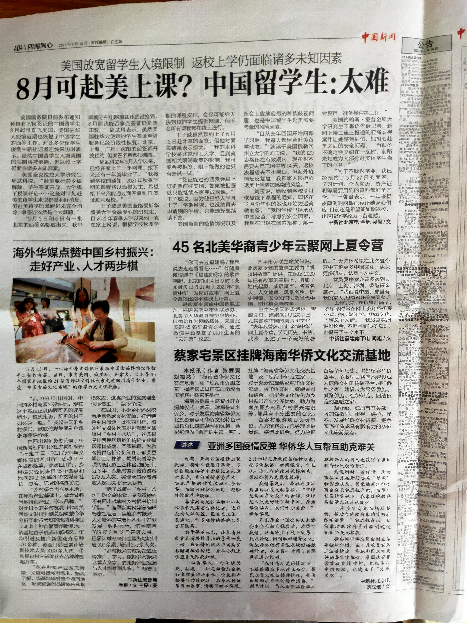
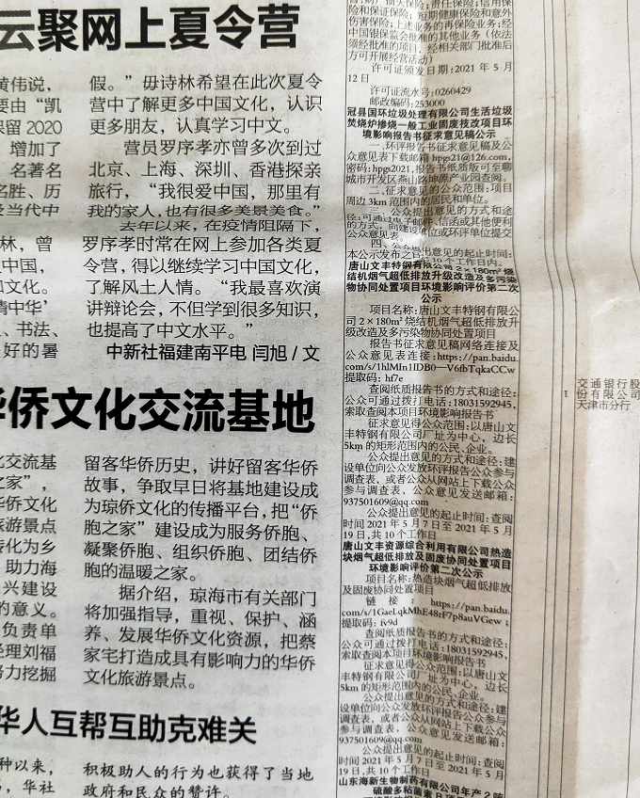
中国新闻（2021年5月18日）报纸公示
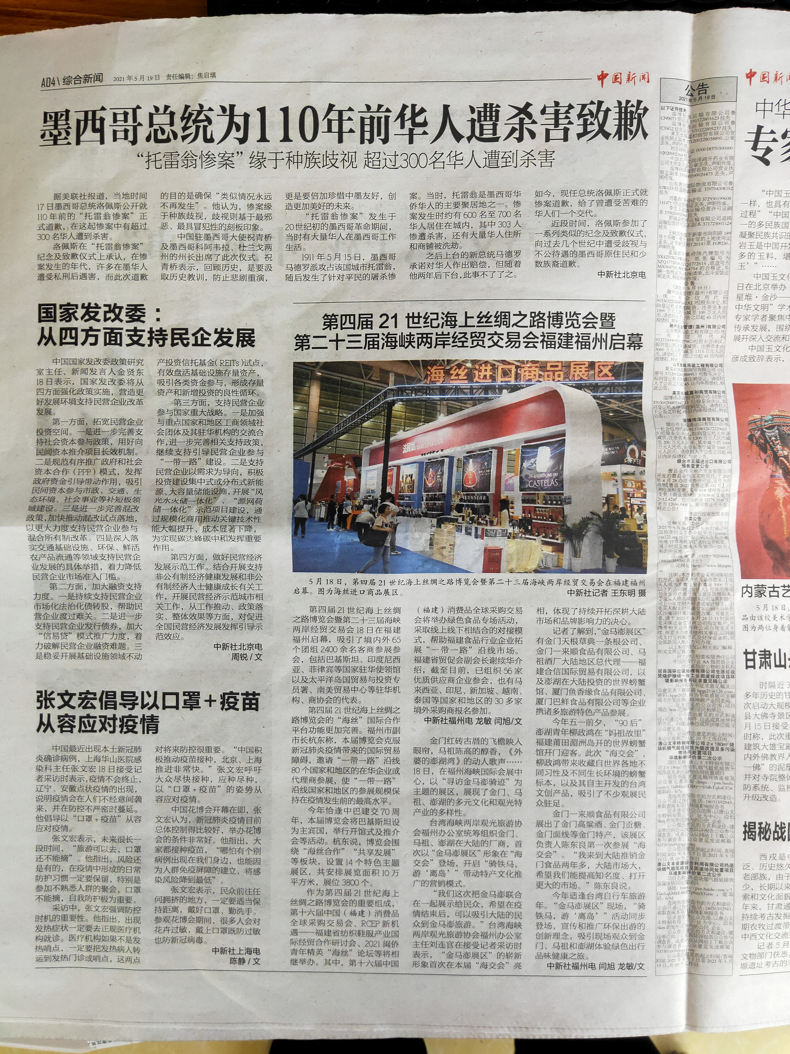
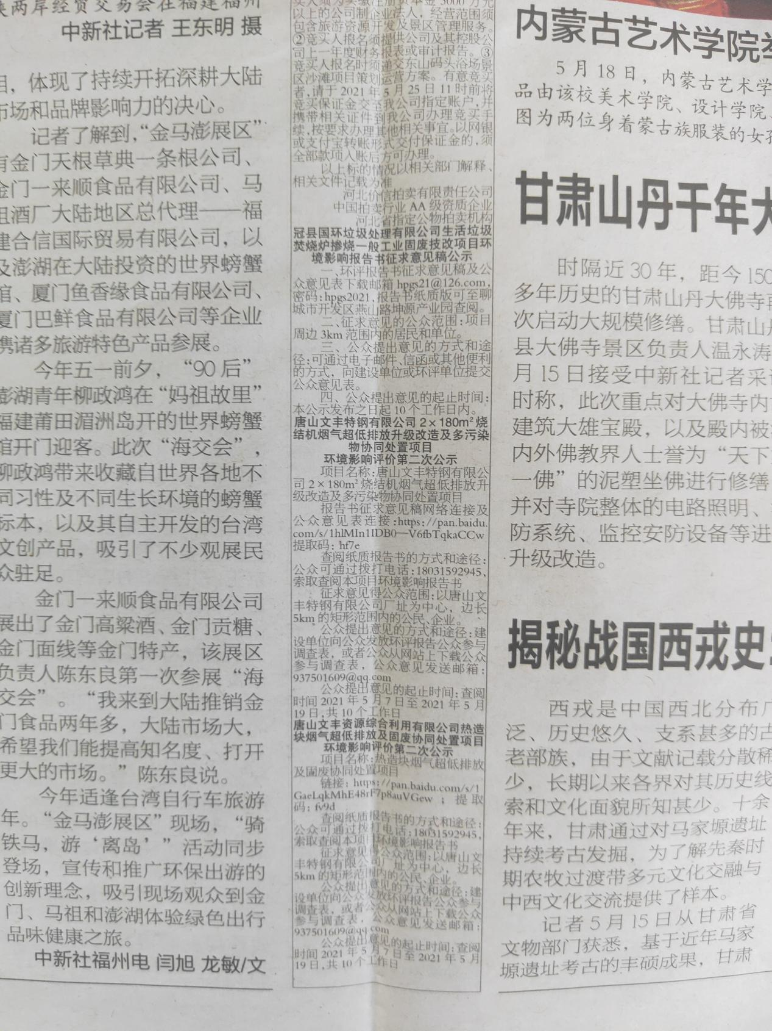
中国新闻（2021年5月19日）报纸公示

2.3查阅情况
公众可通过拨打电话：18031592945索取查阅本项目环境影响报告书，也可来本单位进行查阅，地址曹妃甸装备制造区合金及钢铁深加工功能区唐山文丰特钢有限公司。

2.4公众提出意见情况
公示期间均未收到反馈意见。

3承诺书
诚信承诺书如下。
